Conoscere per decidere: la lotta di
Bruno Tescari, fra normaloidi e carrozzellati.

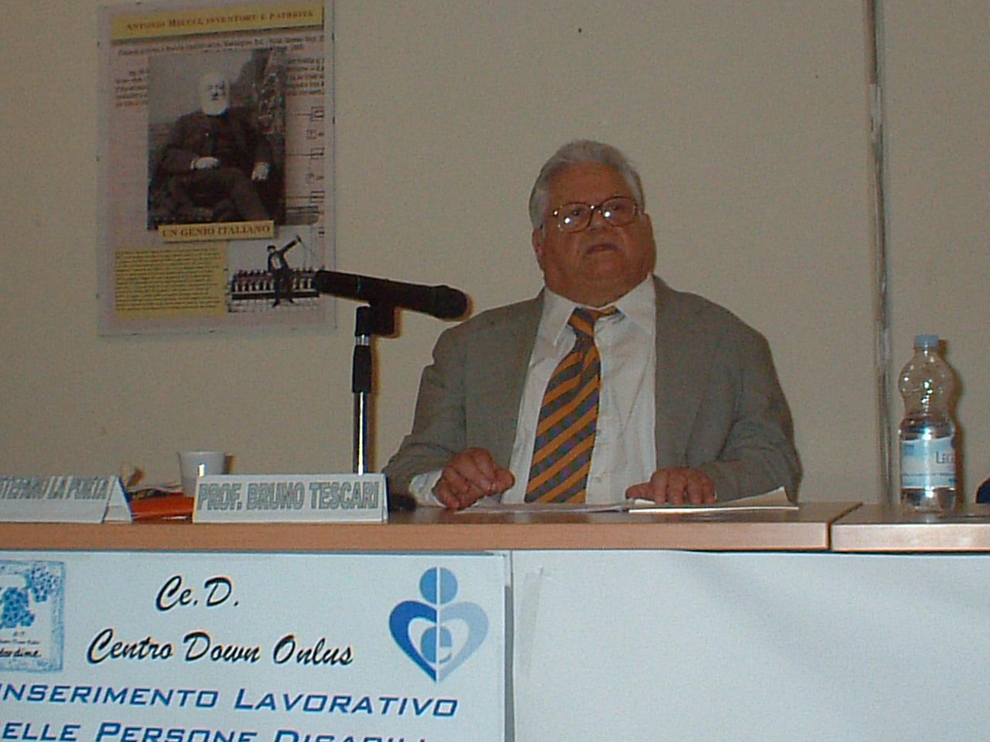

www.provincia.roma.it14 Giugno 2012 – ore 17,30
Scuderie Estensi – Sala Convegni
Piazza Garibaldi – Tivoli
Alessandra Fidanza
Assessore alle politiche Sociali del Comune di Tivoli
Testimonianze
Tillo Nocera
Anna Benedetti
Guido Trinchieri
Maria Luisa Viozzi
Maurizio Vitali
Sergio Spaziani
Giampiero Castriciano
Interviene:
Sandro Gallotti
Sindaco di Tivoli

Presentazione del 1° Concorso di idee, intitolato a Bruno Tescari:
“Abbattiamo una barriera: idee e progetti per rendere la città più vivibile da tutti”

Nel corso dell’evento lettura di brani
dal libro “Ghetto per sani” di Bruno Tescari,,
a cura di: Adelaide, Alberto Angelo, Corrado, Federica, Gianna, Marcella, Pia, Rina, Rosanna
Saranno seguiti brani musicali
a cura di : Ilaria e Antonio

Dal libro di Bruno Tescari “Ghetto per sani – Fame di libertà” 3° Ediz. 2004

È vero che attualmente il problema handicap in Italia, ha trovato ed applicato molte soluzioni normative, ma il superamento del problema, è tuttora molto lontano. Dopo vari decenni, si discute ancora di barriere architettoniche (spesso dimenticando l’esistenza di quelle sensoriali e mentali), di assistenza, di interazione scolastica, di lavoro, di trasporto…
Come mai?
Sinteticamente, penso che la lotta per la garanzia dei diritti per la libertà, sia sfuggita dalle mani dei Movimenti e passata in quelle dei Partiti, che si battono ma solo entro i limiti imposti dal voler mantenere gli equilibri di una loro posizione globalistica e non specifica.
Oggi dobbiamo ripeterci le domande: “E’ necessario ricostituire il Movimento? E se lo è, è possibile?”
La risposta alla prima domanda è “SI”; ma la seconda è “NO”. Perché ormai non vi è più quella “Fame di libertà”; perché impera il generale disinteresse per quanto si tentò di conquistare: libertà – democrazie – laicità.
Non importa, qui, discutere le cause: constatiamo che fra i giovani e gli adulti non si trovano slanci e volontà di battersi contro ogni emarginazione, contro ogni violenza alle persone; non si rinuncia alla TV dello spettacolo, alla 11° pizza del mese allo “struscio”, al vegetare nelle ore del tempo ibero; si preferisce delegare ad altri il proprio destino umano, salvo sbeffeggiarli perché “sono tutti uguali”…
La speranza potrebbe risiedere in quegli anziani che decenni fa si batterono ed ottennero quanto oggi giovani ed adulti sprecano e sperperano in una vita senza significato.
Ma gli anziani stanno – stiamo – per morire; non hanno – non abbiamo – molto tempo a disposizione, il tempo per seminare ancora. È tempo di resa.
Rimane questo libro, a tenere desta la memoria del ciò che si è fatto e di ciò che occorre fare.
Non un libro – museo, dunque, ma un’ istigazione ad agire, a rischiare le responsabilità che comporta “Vivere” il tempo della vita anziché consumarlo

ASSESSORATO ALLE POLITICHE SOCIALI COMUNE DI TIVOLI

LEGA ARCOBALENO

Piazza Plebiscito 23 Tivoli
WWW:legarcobaleno.it
E_Mail b.tescarri @gmail.com
Face Book bruno tescari
Tel. 0774332918 - 3393138942

